**Сыч В.Ф. Общая биология: Учебник для студентов высших учебных заведений. В 2-х частях. Ч. 2. Ульяновск: УлГУ, 2006. - 194 с.: 113 ил.**

Учебник отражает современное состояние науки об общих закономерностях происхождения и развития жизни на Земле. Во II часть учебника включены разделы: «Индивидуальное развитие организмов», «Закономерности и механизмы онтогенеза», «Постнатальный онтогенез и проблема гомеостаза», «История становления эволюционного учения», «Популяция - элементарная единица эволюции. Факторы эволюции», «Органический мир как результат процесса эволюции», «Антропогенез», «Введение в экологию. Биографические и антропогенные характеристики окружающей среды» и «Человек и боисфера».

Учебник предназначен для студентов вузов, обучающихся по биологичес­ким, медицинским и аграрным специальностям.

**Регенерация органов и тканей как процесс развития**

***Регенерация - восстановление организмом утраченных частей на той или иной стадии индивидуального развития.*** Регенерация обычно происходит в случае повреждения или утраты какого-нибудь органа или части организма (рис. 123). Однако кроме этого в каждом организме на протяжении всей его жизни постоянно идут процессы восстановления и обновления, поддерживающие строение и функции организма, его целостность.

У человека, например, постоянно обновляется наружный слой кожи. Птицы периодически сбрасывают перья и отращивают новые, а млекопитающие сменяют шерстный покров. У листопадных деревьев ежегодно опадающие листья заменяются новыми. Такая ***регенерация, обычно не связанная с повреждениями или утратой, является физиологической. Регенерацию, происходящую после повреждения или утраты какой-либо части тела, называют репаративной.***

*При регенерации происходят детерминация, дифференцировка, рост, интеграция и др. процессы, сходные с теми, которые имеют место в эмбриональном развитии.* Отличие заключается в том, что при регенерации они протекают вторично, т.е. в уже сформированном организме.

*Различают три вида регенерации: а) физиологическую; б) репаративную; в) патологическую.*

**9.5.1. Физиологическая регенерация**

Клетки большинства органов и тканей продолжают делиться и дифференцироваться в постэмбриональный период жизни, а рост и дифференцировка управляются таким образом, чтобы поддерживалась нормальная структура специфической ткани.

***Физиологическая регенерация представляет собой процесс обновления функционирующих структур организма.*** Благодаря физиологической регенерации поддерживается структурный гомеостаз и обеспечивается возможность постоянного выполнения органами их функций. С общебиологической точки зрения, *физиологическая регенерация,* как и обмен веществ, *является проявлением такого важнейшего свойства жизни, как самообновление. При этом восстановление структуры может происходить на разных уровнях - молекулярном, субклеточном, клеточном, тканевом и органном.*

Примером физиологической регенерации на внутриклеточном уровне являются процессы восстановления субклеточных структур в клетках всех тканей и органов. Значение ее особенно велико для долговечных тканей, утративших способность к регенерации путем деления клеток (например, нервная ткань).

Примерами физиологической регенерации на клеточном и тканевом уровнях являются обновления эпидермиса кожи, роговицы глаза, эпителия слизистой кишечника, клеток периферической крови и др. Обновляются производные эпидермиса - волосы и ногти. Это так называемая пролиферативная регенерация, т.е. восполнение численности клеток за счет их деления. Во многих тканях существуют специальные *камбиальные клетки и очаги их пролиферации.* Такими являются, например, крипты в эпителии тонкой кишки, костный мозг, пролиферативные зоны в эпителии кожи. Интенсивность клеточного обновления в перечисленных лабильных тканях очень велика. Все эритроциты теплокровных животных, например, сменяются за 2-4 месяца, а эпителий тонкой кишки полностью обновляется за 2-3 суток. Такое время требуется для перемещения клетки из крипты на ворсинку, выполнения ею функции и гибели. Клетки стабильных тканей таких органов, как печень, почка, надпочечник и др., обновляются значи­тельно медленнее (рис. 124).

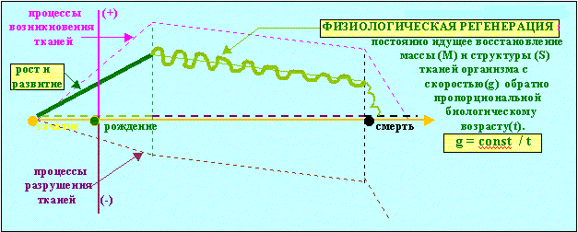**Рис. 124.** *Особенности физиологической регенерации*

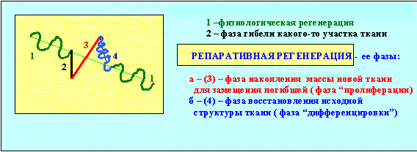https://studfile.net/html/2706/394/html_xfCWfEJ5LH.YeiS/img-wvOZay.png**Рис. 125.** *Фазы репаративной регенерации*

*В* *физиологической регенерации выделяют разрушительную и восстановительную фазы* (рис. 125). Полагают, что продукты распада части клеток стимулируют пролиферацию других.

Физиологическая регенерация присуща организмам всех видов, но особенно интенсивно она протекает у теплокровных позвоночных, отличающихся наиболее высокой интенсивностью функционирования всех органов.

**Репаративная регенерация**

***Репаративная, или восстановительная регенерация - это восстановление клеток и тканей взамен погибших из-за различных патологических процессов.*** Она чрезвычайно разнообразна по факторам, вызывающим повреждения, по объемам повреждения, а также по способам восста-

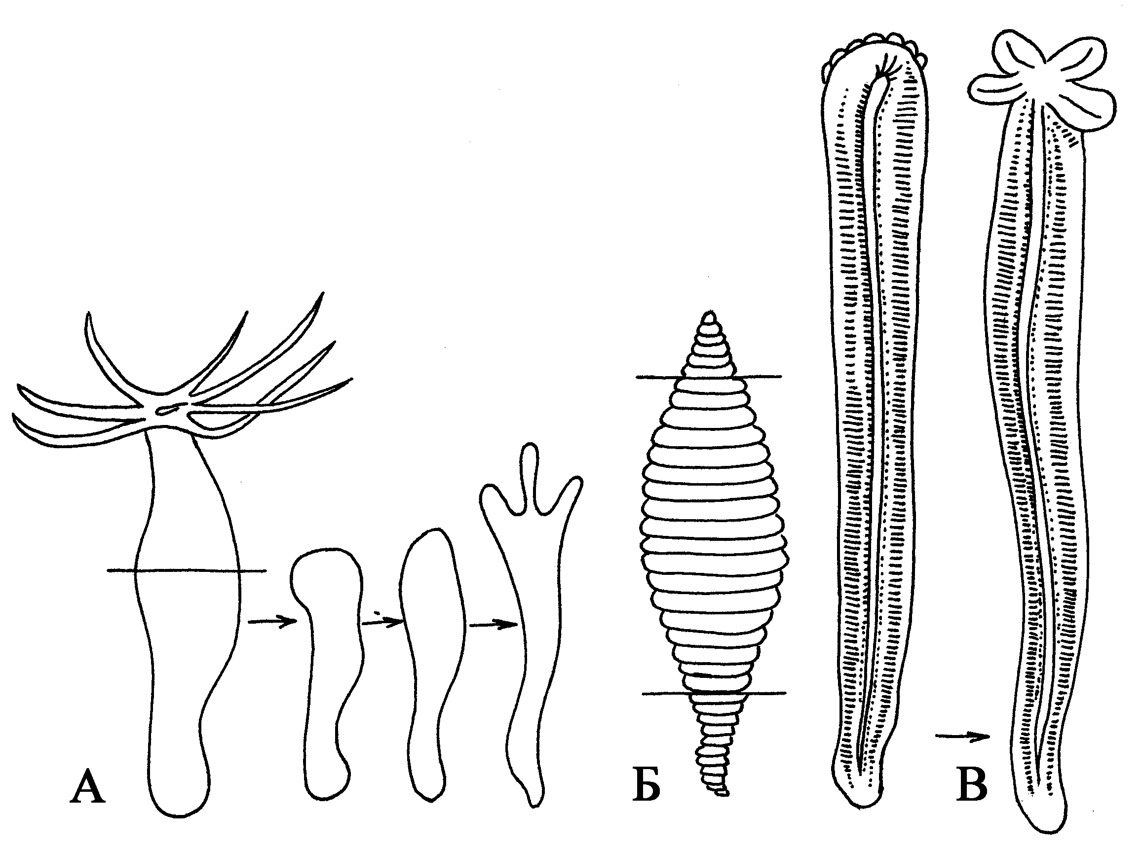**Рис. 126.** *Регенерация комплекса органов у гидры (А); кольчатого червя (Б); морской звезды (В)*

новления. Повреждающими факторами, например, могут быть механическая травма, оперативное вмешательство, действие ядовитых веществ, ожоги, обморожения, лучевые воздействия, голодание и другие болезнетворные агенты. Наиболее широко изучена репаративная регенерация после механической травмы. Способность некоторых животных (гидра, планария, некоторые кольчатые черви, морские звезды, асцидия и др.) восстанавливать утраченные органы и части организма издавна изумляла ученых. Ещё Ч.Дарвин удивлялся способности улитки воспроизводить голову и способности саламандры восстанавливать отрезанные глаза, хвост и конечности.

Известны примеры восстановления больших участков организма (рис. 126), состоящих из комплекса органов (регенерация ротового конца у гидры, головного конца у кольчатого червя, восстановление морской звезды из одного луча).

Репаративная регенерация может быть полной и неполной. ***Полная регенерация,*** *или реституция, характеризуется возмещением дефекта тканью, которая идентична погибшей.* Она развивается преимущественно в тканях, где преобладает клеточная регенерация. *При* ***неполной регенерации,*** *или субституции, дефект замещается соединительной тканью, рубцом.* Субституция характерна для органов и тканей, в которых преобладает внутриклеточная форма регенерации, либо она сочетается с клеточной регенерацией. Функция органа возмещается в таких случаях путем гипертрофии или гиперплазии окружающих дефект клеток.

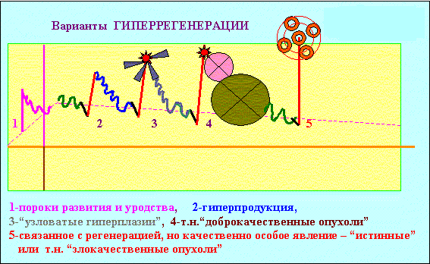**Рис. 127.** *Схема гиперрегенерации*

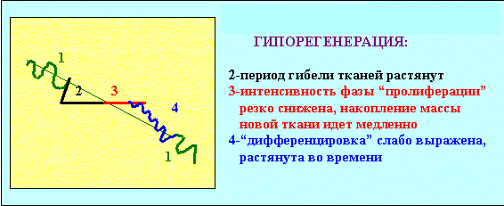https://studfile.net/html/2706/394/html_xfCWfEJ5LH.YeiS/img-ghA0SB.png**Рис. 128.** *Схема гипорегенерации*

**9.5.3. Патологическая регенерация**

***Патологическая регенерация - это извращение регенерационного процесса, нарушение смены фаз пролиферации и дифференцировки.*** *Патологическая регенерация* (рис. 127, 128) *проявляется в избыточном или недостаточном образовании регенерирующей ткани* (гипер- или гипорегенерация). Примерами ее могут служить образование келоидных рубцов, избыточная регенерация периферических нервов (травматические невромы), избыточное образование костной мозоли при срастании перелома, вялое заживление ран (хронические трофические язвы голени в результате венозного застоя) и др.

**Способы репаративной регенерации**

Механизмы репаративной и физиологической регенерации едины: репаративная регенерация – это, по сути, усиленная физиологическая регенерация. Однако из-за влияния патологических процессов репаративная регенерация имеет некоторые качественные морфологические отличия от физиологической.

*Существует несколько способов (разновидностей) репаративной регенерации. К ним относят* ***эпиморфоз, морфаллаксис, регенерационную и компенсаторную гипертрофию****. Гипертрофию и гиперплазию клеток органов и тканей, а также возникновение и рост опухолей относят к* ***гипербиотическим процессам*** *- процессам избыточного роста и размножения клеток, тканей и органов.*

***Гипертрофия - увеличение размеров органа или ткани за счет уве­личения размера каждой клетки.*** Выделяют рабочую (компенсаторную), викарную (заместительную) и гормональную (коррелятивную) гипертрофии.

Самым частым видом гипертрофии является ***рабочая гипертрофия,*** которая встречается как в нормальных физиологических условиях, так и при некоторых патологических состояниях. Причиной ее является усиленная нагрузка, предъявляемая к органу или ткани. Примером рабочей гипертрофии в физиологических условиях может служить гипертрофия скелетной мускулатуры и сердца у спортсменов, а также лиц, занятых тяжелым физическим трудом. *Рабочая гипертрофия наблюдается в тканях, состоя­щих из стабильных, неделящихся клеток, в которых адаптация к повышенной нагрузке не может быть реализована путем увеличения количества клеток.*

***Викарная, или заместительная гипертрофия*** *развивается в парных органах (почки) или при удалении части органа,* например, в печени, в легких. Примером физиологической ***гормональной (коррелятивной) гипертрофии*** может служить гипертрофия матки при беременности.

Развивающаяся в органе *гипертрофия, несомненно, имеет положительное значение, поскольку позволяет сохранить функцию органа в резко изменившихся условиях* (заболевание, утрата части органа и т.п.). Этот период называется стадией компенсации. В дальнейшем, когда в органе возникают дистрофические изменения, происходит ослабление функции, и в конечном счете, когда адаптационные механизмы исчерпаны, наступает декомпенсация органа.

Исходя из частей органа (клеток), вовлечённых в процесс гипертрофии, её подразделяют на истинную и ложную. ***Истинная гипертрофия*** - увеличение объема ткани или органа и повышение их функциональной способности вследствие разрастания основных (ответственных за функцию) клеток, а также других элементов. Примером являются гипертрофия гладких мышц матки у беременных животных, а также гипертрофия сердца при физической работе. ***Ложная гипертрофия*** - увеличение объема органа при разрастании соединительной или жировой ткани. Количество основных клеток при этом остается без изменений или даже уменьшается, а функциональная способность органа снижается (например, гипертрофия молочной железы за счет жировой ткани).

***У животных различают два основных способа регенерации: эпиморфоз и морфаллаксис.***

***Эпиморфоз заключается в отрастании нового органа от ампутационной поверхности.*** *При эпиморфической регенерации утраченная часть тела восстанавливается за счет активности недифференцированных клеток, похожих на эмбриональные. Они накапливаются под пораненным эпидермисом у поверхности разреза, где образуют зачаток, или* ***бластему*** (рис. 129). Клетки бластемы постепенно размножаются и превращаются в ткани нового органа или части тела. Регенерация путем образования бластемы широко распространена у беспозвоночных, а также играет важную роль в регенерации органов амфибий.

*Существует две теории происхождения бластемных клеток: 1) клетки бластемы происходят из «резервных клеток»,* т.е. клеток, оставшихся неиспользованными в процессе эмбрионального развития и распределившихся по разным органам тела; *2) ткани, целостность которых была нарушена в области разреза (травмы), «дедифференцируются»* (утрачивают специализацию) и превращаются в отдельные бластемные клетки. Таким образом, согласно теории «резервных клеток», бластема образуется из клеток, остававшихся эмбриональными, которые мигрируют из разных участков тела и скапливаются у поверхности разреза, а согласно теории «дедифференцированной ткани», бластемные клетки происходят из клеток поврежденных тканей.

***Морфаллаксис - это регенерация путем перестройки регенерирующего участка.*** *При морфаллаксисе другие ткани тела или органа преобразуются в структуры недостающей части.* У гидроидных полипов регенерация происходит главным образом путем морфаллаксиса, а у планарий в ней одновременно имеют место как эпиморфоз, так и морфаллаксис.

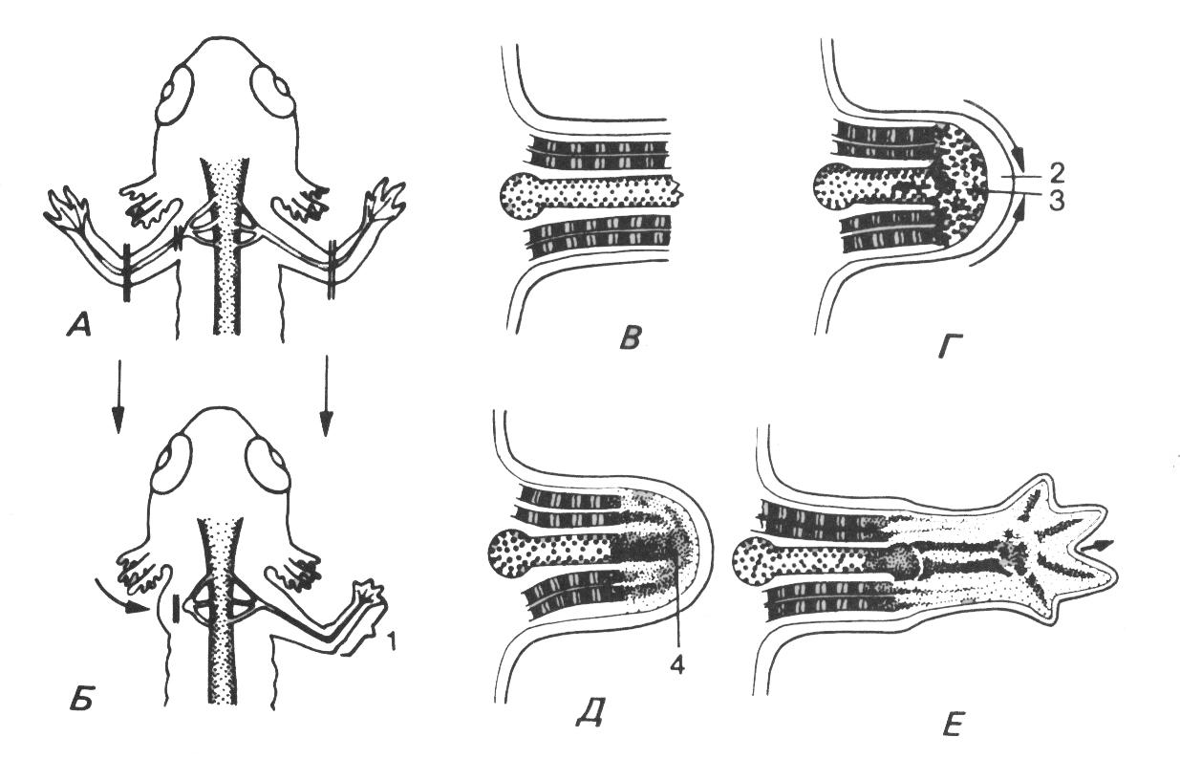**Рис. 129.** *Регенерация конечностей путём эпиморфоза у личинки амфибий.*

А – схема операции; Б – регенерирует только иннервированная (правая) культя (1), левая культя рассасывается; В – после ампутации; Г – затягивание раны эпидермисом (2) и распад тканей (3) под ним за счёт дедифференцировки; Д – редифференцировка в бластеме (4); Е – дальнейшее развитие регенерата

Министерство образования и науки РФ

Агенство по образованию РФ

Ульяновский государственный университет

##### **В. Ф. Сыч ОБЩАЯ БИОЛОГИЯ**

***ЧАСТЬ 2***

*Учебник для студентов высших учебных заведений*

**Ульяновск**

**2006**

**ББК 28.0**

**УДК 574/578**

**С 95**

|  |  |
| --- | --- |
| **ГЛАВА 7. ИНДИВИДУАЛЬНОЕ РАЗВИТИЕ ОРГАНИЗМОВ** …... | 3 |
| 7.1. Жизненные циклы организмов как отражение их эволюции. Понятие об онтогенезе. Периодизация онтогенеза ………………... | 3 |
| **7.2.** Борьба материализма и идеализма в решении проблемы развития. Преформизм и эпигенез ……………………………………………... | 8 |
| **7.3. Общая характеристика стадий эмбрионального развития ………….** | 11 |
| *7.3.1. Дробление* ………………………………………………………. | 11 |
| *7.3.2. Гаструляция* …………………………………………………… | 18 |
| *7.3.3. Стадия первичного органогенеза* …………………………….. | 27 |
| *7.3.4. Стадия дефинитивного органогенеза* ……………………….. | 28 |
| **7.4. Внезародышевые (провизорные) органы ……………………………** | 28 |
|  |  |
| **ГЛАВА 8. ЗАКОНОМЕРНОСТИ И МЕХАНИЗМЫ ОНТОГЕНЕЗА** ........................................................................ | 31 |
| 8.1. Дифференциация в развитии. Этапы дифференциации ……………. | 31 |
| 8.2. Факторы клеточной дифференциации ………………………………. | 32 |
| 8.3. Механизмы избирательной активности генов ……………………… | 37 |
| 8.4. Целостность онтогенеза. Интеграция в развитии. Понятие о корреляциях …………………………………………………………... | 39 |
| 8.5. Роль наследственности и среды в онтогенезе ………………………. | 44 |
| 8.6. Критические периоды развития. Тератогенные факторы среды …... | 45 |
|  |  |
| **ГЛАВА 9. ПОСТНАТАЛЬНЫЙ ОНТОГЕНЕЗ И ПРОБЛЕМА ГОМЕОСТАЗА** ……………………………………………… | 48 |
| 9.1. Общая характеристика постнатального онтогенеза (постэмбрионального развития) …………………………………….. | 48 |
| 9.2. Биологические аспекты и механизмы старения …………………….. | 50 |
| 9.3. Биологическая и клиническая смерть ……………………………….. | 53 |
| 9.4. Понятие о гомеостазе. Общие закономерности гомеостаза живых систем ………………………………………………………… | 54 |
| 9.5. Регенерация органов и тканей как процесс развития ………………. | 58 |
| *9.5.1. Физиологическая регенерация* ………………………………... | 59 |
| *9.5.2. Репаративная регенерация* …………………………………… | 60 |
| *9.5.3. Патологическая регенерация* ………………………………… | 62 |
| *9.5.4. Способы репаративной регенерации* ………………………… | 63 |
| 9.6. Биологические ритмы. Значение хронобиологии в медицине …….. | 65 |
|  |  |
| **ГЛАВА 10. ИСТОРИЯ СТАНОВЛЕНИЯ ЭВОЛЮЦИОННОГО УЧЕНИЯ** ………………………………………………...…. | 69 |
| 10.1. Додарвиновский период становления эволюционной идеи ............ | 69 |
| 10.2. Возникновение дарвинизма ………………………………………… | 70 |
| 10.3. Основные положения эволюционной теории Ч. Дарвина ...……… | 78 |
| 10.4. Характеристика современного периода синтеза дарвинизма и генетики. Современная (синтетическая) теория эволюции ……….. | 83 |
| 10.5. Биологический вид - реально существующая группа особей в природе ……………………………………………………………….. | 85 |
| 10.6. Макро- и микроэволюция. Характеристика их результатов ……… | 87 |
|  |  |
| **ГЛАВА 11. ПОПУЛЯЦИЯ - ЭЛЕМЕНТАРНАЯ ЕДИНИЦА**  **ЭВОЛЮЦИИ. ФАКТОРЫ ЭВОЛЮЦИИ** …..…..…....... | 90 |
| 11.1. Популяция - элементарная единица эволюции. Содержательное и математическое выражение закона Харди-Вайнберга. Понятие о первичном эволюционном явлении ………………………………… | 90 |
| 11.2. Характеристика элементарных эволюционных факторов ………... | 94 |
| *11.2.1. Мутации* ………………………………………………………. | 94 |
| *11.2.2. Популяционные волны* ………………………………………... | 97 |
| *11.2.3. Изоляция* ………………………………………………………. | 99 |
| *11.2.4. Адаптивный характер и формы естественного отбора* … | 101 |
| *11.2.4.1. Движущий отбор* ………………………………….. | 102 |
| *11.2.4.2. Стабилизирующий отбор* …………………………. | 103 |
| *11.2.4.3. Дизруптивный отбор* ……………………………… | 105 |
| 11.3. Видообразование и формирование адаптаций …………………….. | 106 |
| *11.3.1. Способы видообразования* …………………………………... | 106 |
| *11.3.2. Адаптации и предадаптации* ……………………………….. | 108 |
| *11.3.3. Понятие об экологической нише* ……………………………. | 110 |
| 11.4. Специфика действия элементарных эволюционных факторов в популяциях людей …………………………………………………… | 110 |
| *11.4.1. Популяционная структура человечества* ………………….. | 110 |
| *11.4.2. Влияние мутационного процесса на генетическую конституцию людей* …………………………………………. | 111 |
| *11.4.3. Специфика действия естественного отбора в человеческих популяциях. Популяционно-генетические эффекты действия систем отбора-контротбора* ……….. | 113 |
| *11.4.4. Генетический полиморфизм и генетический груз человечества. Генетический полиморфизм* ………………... | 116 |
|  |  |
| **ГЛАВА 12. ОРГАНИЧЕСКИЙ МИР КАК РЕЗУЛЬТАТ**  **ПРОЦЕССА ЭВОЛЮЦИИ** ………………………..…….. | 122 |
| 12.1. Возникновение жизни на Земле ……………………………………. | 122 |
| 12.2. Проблема направленности эволюционного процесса …………….. | 128 |
| 12.3. Биологический и морфофизиологический прогресс, их критерии и генетическая основа ……………………………………………….. | 129 |
| 12.4. Необратимость эволюции. Принципы эволюции органов ……….. | 134 |
| 12.5. Филогенетические связи в живой природе и естественная  классификация живых форм ………………………………………… | 137 |
|  |  |
| **ГЛАВА 13. АНТРОПОГЕНЕЗ** ………………………………………… | 141 |
| 13.1. Положение вида Человек разумный (Homo sapiens) в системе животного мира. Качественное своеобразие человека ……………. | 141 |
| 13.2. Стадии (этапы) антропогенеза ……………………………………... | 144 |
| 13.3. Биологические факторы антропогенеза …………………………… | 149 |
| 13.4. Специфика действия биологических факторов в современной период антропогенеза ………………………………………………... | 150 |
| 13.5. Социальные факторы антропогенеза ………………………………. | 150 |
| 13.6. «Белые пятна» проблемы антропогенеза ………………………….. | 151 |
| 13.7. Современные гипотезы происхождения человека ………………... | 154 |
| 13.8. Расы и видовое единство человечества ……………………………. | 158 |
| 13.9. Биологическое наследство человека, его значение в определении здоровья людей. Критика положений биологизаторских концепций природы человека и факторов развития человечества ……………… | 160 |
| 13.10. Перспективы человечества ………………………………………... | 162 |
|  |  |
| **ГЛАВА 14. ВВЕДЕНИЕ В ЭКОЛОГИЮ. БИОГРАФИЧЕСКИЕ И АНТРОПОГЕННЫЕ ХАРАКТЕРИСТИКИ ОКРУЖАЮЩЕЙ СРЕДЫ** ………………………….…… | 165 |
| 14.1. Экология как наука об отношениях организмов с окружающей средой …………………………………………………………………. | 165 |
| 14.2. Понятие об экологических факторах, экосистеме, биогеоценозе .. | 166 |
| 14.3. Биогеоценоз как относительно стабильный саморегулирующийся природный комплекс ………………………………………………… | 168 |
| 14.4. Антропобиогеоценоз. Специфика среды жизни людей ………….. | 172 |
| 14.5. Предмет экологии человека. Биологический и социальный аспекты адаптации людей, её опосредованный характер …………. | 175 |
| 14.6. Общая характеристика антропогенных систем …………………… | 178 |
| 14.7. Биологическая изменчивость людей и биогеографическая харак­теристика среды. Экологическая дифференциация человечества ... | 179 |
|  |  |
| **ГЛАВА 15. ЧЕЛОВЕК И БИОСФЕРА** ……………………………….. | 182 |
| 15.1. Понятие о биосфере. Современные концепции биосферы ……….. | 182 |
| 15.2. Живое вещество и функции биосферы …………………………….. | 183 |
| 15.3. Эволюция биосферы ……………………………………………….... | 186 |
| 15.4. Ноосфера - высший этап эволюции биосферы. Человек как природный объект и активный элемент биосферы ............................ | 187 |
| 15.5. Международные программы по изучению биосферы |  |